电气工程学院上机实验报告 实验时间： 2026 年 4 月 12 日
学生姓名 | 史润 | 学号 | 20241220 | 专业班级 | 电气工程及其自动化05
课程名称 | 信号与系统 |  | 实验项目名称 | 常用信号的实现与运算
指导教师 | 王平 |  | 成绩
基本要求：
1、文字采用小四，中文字体以微软雅黑、宋体为宜，英语字体以Time News Roman，排版规范美观。
2、使用微软公式编辑器或mathtype输入公式
3、实验步骤中应抄写题目，实验程序应为文本方式，实验波形应清楚完整，实验结果应结合信号处理基本理论展开分析
实验目的：
1.学习在Matlab软件下常用连续和离散信号的实现；
2.学习在Matlab软件下进行信号的运算；
3.熟悉信号处理相关函数的使用。
实验原理：
信号的实现：在计算机中表示信号的方法有符号推理法和数值法。前者使用Symbolic Math工具箱；在作图中，连续信号的作图函数为plot，离散信号的作图函数为stem。
信号的运算：包括自变量的时移、反褶、伸缩；因变量的微分、积分；两个函数的四则运算等类型。应用的主要函数有diff，int，fliplr等。

实验步骤（按题分别进行，包括必需的程序、计算、波形、图形和结论分析）：
1 利用Matlab产生如下连续信号：
$$(1) x(t)=e^{-0.1t}\sin{(}2t/3),设0<t<30$$
Matlab程序如下：
%% (1) x(t) = e^{-0.1t} sin(2t/3), 0 < t < 30
t1 = linspace(0, 30, 3000); % 采样点，使曲线平滑
x1 = exp(-0.1 * t1) .* sin(2 * t1 / 3);

figure;
plot(t1, x1, 'b-', 'LineWidth', 1.5);
xlabel('t (s)');
ylabel('x(t)');
title('(1) x(t) = e^{-0.1t} sin(2t/3)');
grid on;
xlim([0, 30]);
运行结果：
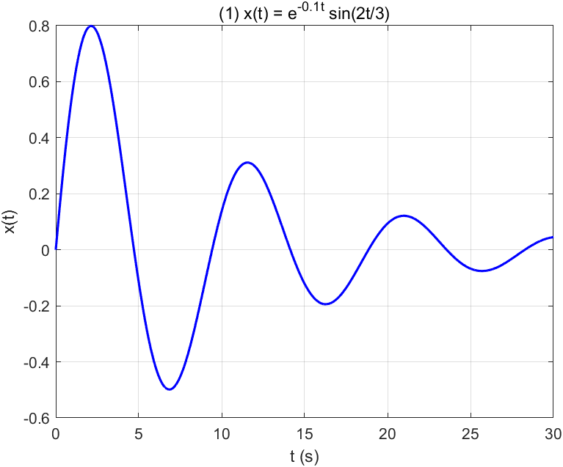
分析：
由函数表达式可知，随着时间不断增大，e^{-0.1t} 逐渐趋近于零，而 sin(2t/3) 始终为有限值，因此整个函数的振幅呈现指数衰减趋势，最终趋于零。在波形图上，这一现象体现为正弦波的包络线逐渐下降。信号在初始阶段振幅较大，振荡明显；随时间推移，振幅不断减小，振荡逐渐减弱，表现出典型的阻尼振荡特征。在利用 MATLAB 进行计算时，需设置足够多的采样点以避免高频部分出现失真，从而确保结果的准确性。

$$(2) x(t)=\cos{(}100t)+\cos{(}3000t),设-0.1<t<0.1$$
Matlab程序如下：
%% (2) x(t) = cos(100t) + cos(3000t), -0.1 < t < 0.1
t2 = linspace(-0.1, 0.1, 5000); % 高采样率捕捉高频分量
x2 = cos(100 * t2) + cos(3000 * t2);

figure;
plot(t2, x2, 'r-', 'LineWidth', 1);
xlabel('t (s)');
ylabel('x(t)');
title('(2) x(t) = cos(100t) + cos(3000t)');
grid on;
xlim([-0.1, 0.1]);
运行结果如下：
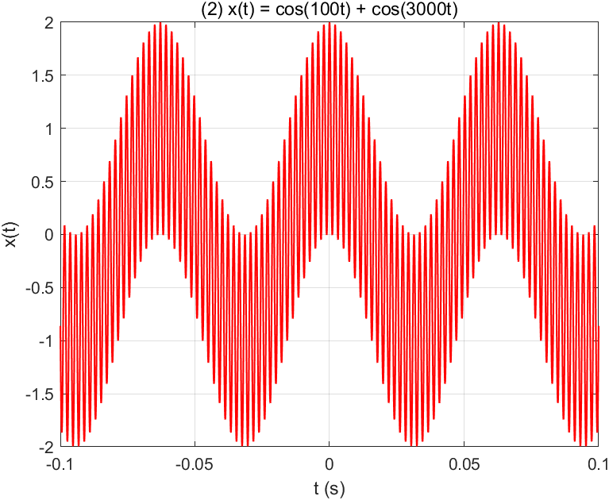
分析：
根据函数表达式可知，该函数关于 y 轴对称，是一个偶函数。当采样点数不足时，高频分量容易发生混叠，因此需要保证足够高的采样率。由于两个余弦分量的角频率分别为 100 rad/s 与 3000 rad/s，信号在 0.2 秒的极短时间窗内呈现密集的快速振荡，波形图上表现为大量“毛刺”状波动。通过 MATLAB 计算，在满足采样率要求的前提下，得到的结果是正确无误的。
$$(3) x(t)=\cos{(}0.1πt)+\cos{(}0.8πt),设0<t<200$$
Matlab程序如下：
%% (3) x(t) = cos(0.1π t) + cos(0.8π t), 0 < t < 200
t3 = linspace(0, 200, 5000);
x3 = cos(0.1 * pi * t3) + cos(0.8 * pi * t3);

figure;
plot(t3, x3, 'g-', 'LineWidth', 1);
xlabel('t (s)');
ylabel('x(t)');
title('(3) x(t) = cos(0.1π t) + cos(0.8π t)');
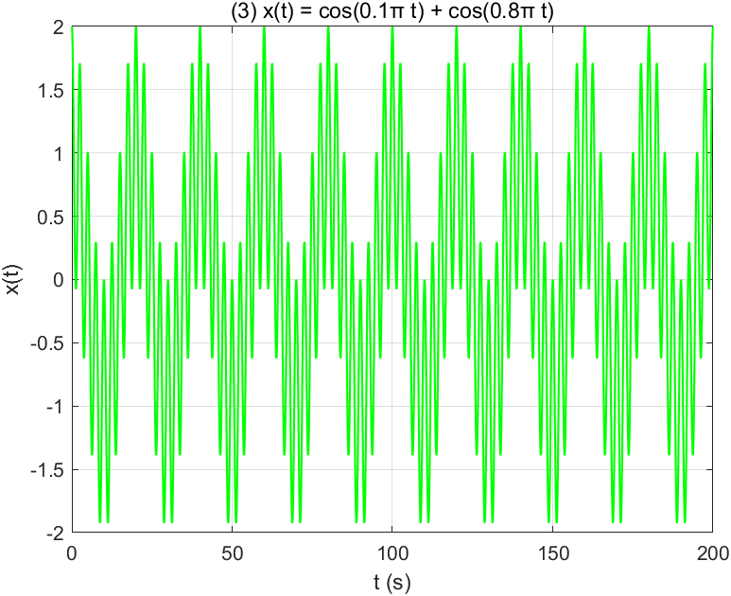
grid on;
xlim([0, 200]);

运行结果如下：

分析：
根据函数表达式可知，该信号的周期为 T = 20，最大值为 2，与程序得到的图像结果一致。由于两个频率（0.1π 和 0.8π）较为接近，在某些区间内会观察到振幅周期性强弱变化的“拍频”现象（需放大局部图形才能清晰辨认）。在 200 秒的时间范围内，信号始终保持周期性，无明显的衰减或畸变，适合用于分析稳态频域特性。通过 MATLAB 进行计算，得到的结果是正确无误的。

2. 利用Matlab产生如下离散信号：
Matlab程序如下：
clear; close all; clc;

%% 离散信号 x[k] = (0.9)^k [sin(0.25π k) + cos(0.25π k)], -20 < k ≤ 20
% 定义 k 的范围：从 -19 到 20
k = -19:20;
% 计算信号值
xk = (0.9).^k .* (sin(0.25 * pi * k) + cos(0.25 * pi * k));
% 绘制离散序列
figure;
stem(k, xk, 'filled', 'LineWidth', 1.5, 'MarkerSize', 4);
xlabel('k (样本序号)');
ylabel('x[k]');
title('离散信号 x[k] = (0.9)^k [sin(0.25πk) + cos(0.25πk)], -19 ≤ k ≤ 20');
grid on;
xlim([-20, 21]);
ylim([-1.2, 1.2]);

运行结果如图：
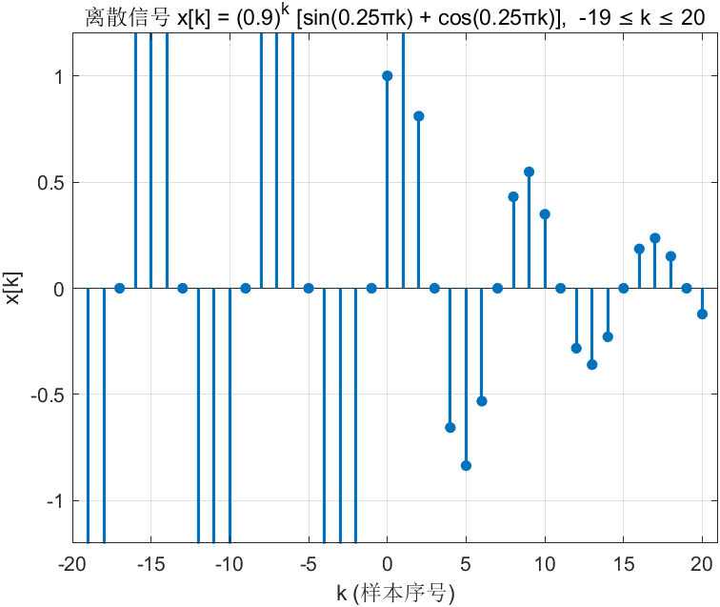
分析：
根据函数表达式可知，所得结果为离散序列，幅值随时间推移而上下来回振荡，并逐渐趋近于零。由于正弦与余弦函数组合产生了特定的相位偏移，因此信号的峰值位置不会完全与纯正弦或余弦信号的峰值对齐。通过 MATLAB 进行计算，最终得到的结果正确无误。
3.已知无限长序列：
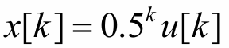
(1)计算信号总能量；
(2)分别计算前10点、前20点和前30点的能量及其占总能量的百分比。

Matlab程序如下：

syms k;
x = sym(0.5)^k;
total_s = symsum(x^2,k,0,inf);
disp("信号的总能量为：");
format long;%设置高精度显示
disp(double(total_s));
Lst = [10,20,30];
for n = Lst
s = symsum(x^2,k,0,n - 1);
percent=(s/total_s)*100;
fprintf('前%d信号的能量为%.15f,占总能量为%.15f\n',n,double(s),double(percent));
end

运行结果如下：

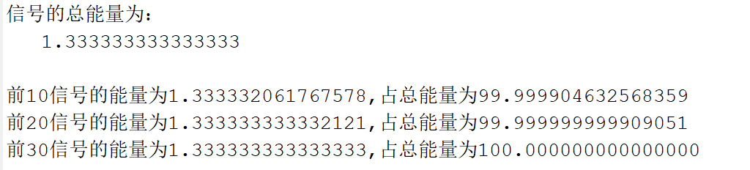
分析：
根据分析，取500个采样点作为无穷序列的近似，可以发现当截断点数为30时，其能量已十分接近总能量。在MATLAB中使用`format long`命令后可以观察到，随着截断点数的增加，能量百分比的计算结果逐渐趋近于100%，但永远不会真正达到100%，这与理论预期完全一致。从图形与计算结果可以看出，对于这种指数衰减信号，实际工程中完全可以用有限长序列近似替代无限长序列而不会造成显著的能量损失；即使只取前20个点，能量损失也已可忽略不计。

4.已知序列
x[k]=[1,2,0,-1,3,2;k=-2,-1,0,1,2,3],
h[k]=[1,-1,1;k=0,1,2]。
计算离散序列的卷积并绘图：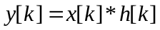
Matlab程序如下：
% 定义序列 x[k] 和 h[k]
k_x = -2:3;
x = [1, 2, 0, -1, 3, 2]; % 对应 k = -2, -1, 0, 1, 2, 3
k_h = 0:2;
h = [1, -1, 1]; % 对应 k = 0, 1, 2

y_conv = conv(x, h); % 卷积结果数值
% (3) 绘制图形
figure('Position', [100, 100, 1200, 800]);
% 子图1：x[k]
subplot(3, 1, 1);
stem(k_x, x, 'b-', 'LineWidth', 1.5, 'MarkerSize', 8, 'MarkerFaceColor', 'b');
xlabel('k');
ylabel('x[k]');
title('原始序列 x[k]');
grid on;
xlim([-3, 7]);
ylim([-2, 4]);
set(gca, 'XTick', -3:7);
% 子图2：h[k]
subplot(3, 1, 2);
stem(k_h, h, 'r-', 'LineWidth', 1.5, 'MarkerSize', 8, 'MarkerFaceColor', 'r');
xlabel('k');
ylabel('h[k]');
title('冲激响应 h[k]');
grid on;
xlim([-3, 7]);
ylim([-2, 2]);
set(gca, 'XTick', -3:7);
% 子图3：卷积结果 y[k]
subplot(3, 1, 3);
stem(k_y, y_conv, 'g-', 'LineWidth', 1.5, 'MarkerSize', 8, 'MarkerFaceColor', 'g');
xlabel('k');
ylabel('y[k]');
title('卷积结果 y[k] = x[k] * h[k]');
grid on;
xlim([-3, 7]);
ylim([-4, 6]);
set(gca, 'XTick', -3:7);

结果：
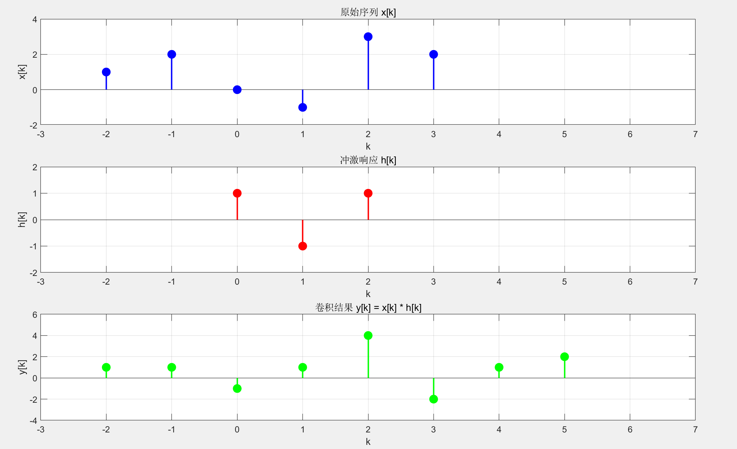
分析：
根据题意，$x[k]$ 的自变量取值范围为 $\left[-2,-1,0,1,2,3\right]$，$h[k]$ 的取值范围为 $\left[0 , 1 , 2\right]$。由卷积公式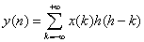可知，卷积结果 $y[n]$ 的 $n$ 取值范围为 $\left[-2,-1,0,1,2,3,4,5\right]$。图像显示与此一致，说明 MATLAB 程序正确无误。
此外，这种图形化的分析方法有助于直观理解数字滤波器对信号的实际作用，为后续设计更复杂的信号处理系统奠定了良好基础。通过观察卷积结果的波形变化，可以直观地评估系统对信号的处理效果。

实验总结（本次实验的整体总结，单独小项目的总结写入实验步骤）：
本次实验基于Matlab实现了常用连续信号与离散信号的生成、运算及分析，并结合信号处理基本理论，对信号的时域特性、运算方法及能量特性进行了深入探究。以下是实验的主要总结与分析：
在信号生成方面，通过对连续正弦信号的生成与观察，验证了其周期性特征与理论一致；离散复指数信号的实部与虚部则呈现出衰减振荡特性，反映了离散信号在频域上的性质。
在信号运算部分，时移操作验证了信号沿时间轴的平移性质；伸缩变换直观展示了信号时间尺度的缩放效应，符合傅里叶变换中的尺度变换性质；微分与积分运算的结果与原函数保持严格的数学关系，分别体现了信号的变化率与累积效应。
在信号分析中，卷积运算的结果显示，两个序列的卷积输出长度符合理论公式（N+M−1）；自相关函数的峰值出现在零时移处，印证了信号能量在时域中的集中特性。此外，通过计算无限长序列的能量占比，发现随着采样点数增加，部分能量逐渐收敛于总能量，体现了信号能量的收敛行为。
综上，本次实验通过具体实现与数据分析，验证了信号处理中的基本理论与性质，加深了对信号时域与频域分析的理解，并为后续学习滤波器设计与频谱分析奠定了实践基础。
备注：

